α-CL-20和CL-20/H₂O₂中溶剂分子的扩散特性及其对共晶分解影响的分子动力学模拟研究
王凡凡^{1,2}，李如江²，张朝阳¹
（1. 中国工程物理研究院化工材料研究所，四川 绵阳 621999；
2. 中北大学环境与安全工程学院，山西 太原 030051）

表S1 α-CL-20、o-CL-20/H₂O₂和m-CL-20/H₂O₂三种结构的建模参数
表S2 与实验相比四种含能化合物优化前后晶胞参数的改变
图S1 α-CL-20、o-CL-20/H₂O₂和m-CL-20/H₂O₂在不同温度下的均方位移MSD
图S2 五种晶胞的指纹图
图S3 基于指纹图分析获得的五种晶胞中分子间不同相互作用的贡献
图S4 四种含能化合物在不同加热条件下势能的演变
图S5 四种含能化合物中CL-20在不同加热条件下加热300 ps的数量演变
图S6 四种含能化合物在不同加热条件下生成NO₂的数量演化
表S1 α-CL-20、o-CL-20/H₂O₂和m-CL-20/H₂O₂三种结构的建模参数
Table S1 Modeling parameters for the three structures of α-CL-20, o-CL-20/H₂O₂ and m-CL-20/H₂O₂
crystal | method | a / Å | b / Å | c / Å | α / deg | β / deg | γ / deg
α-CL-20 | before | 9.48 | 13.14 | 23.38 | 90 | 90 | 90
α-CL-20 | after | 37.91 | 26.28 | 47.91 | 90 | 90 | 90
o-CL-20/H₂O₂ | before | 9.48 | 13.15 | 23.43 | 90 | 90 | 90
o-CL-20/H₂O₂ | after | 37.90 | 26.31 | 48.01 | 90 | 90 | 90
m-CL-20/H₂O₂ | before | 28.45 | 8.96 | 12.78 | 90 | 113.40 | 90
m-CL-20/H₂O₂ | after | 35.84 | 25.56 | 47.30 | 90 | 90 | 90

表S2与实验相比四种含能化合物优化前后晶胞参数的改变
Table S2 Comparison of relaxed and experimental cell parameters of the four ECs
crystal | method | a / Å | b / Å | c / Å | α / deg | β / deg | γ / deg | density / g·cm⁻³ | relative errors / %
CL-20/H₂O₂ | exp | 37.90 | 26.31 | 23.43 | 90 | 90 | 90 | 2.033 | 7.3
CL-20/H₂O₂ | this work | 41.34 | 25.37 | 23.89 | 89.99 | 89.99 | 89.99 | 1.931 | 7.3
α-CL-20 | exp | 37.91 | 26.28 | 23.38 | 90 | 90 | 90 | 1.970 | 8.7
α-CL-20 | this work | 40.28 | 25.58 | 24.58 | 89.99 | 89.99 | 89.99 | 1.914 | 8.7
γ-CL-20 | exp | 26.46 | 32.68 | 29.75 | 90 | 109.17 | 90 | 1.916 | 0.6
γ-CL-20 | this work | 26.65 | 31.50 | 30.83 | 89.99 | 109.16 | 89.99 | 1.905 | 0.6
ε-CL-20 | exp | 35.41 | 25.11 | 26.77 | 90 | 106.82 | 90 | 2.044 | 4.7
ε-CL-20 | this work | 35.27 | 25.12 | 28.15 | 89.99 | 106.81 | 89.99 | 1.951 | 4.7

图S1 α-CL-20、o-CL-20/H₂O₂和m-CL-20/H₂O₂在不同温度下的均方位移MSD
Fig.S1 MSD curves of α-CL-20、o-CL-20/H₂O₂ and m-CL-20/H₂O₂ at different temperatures

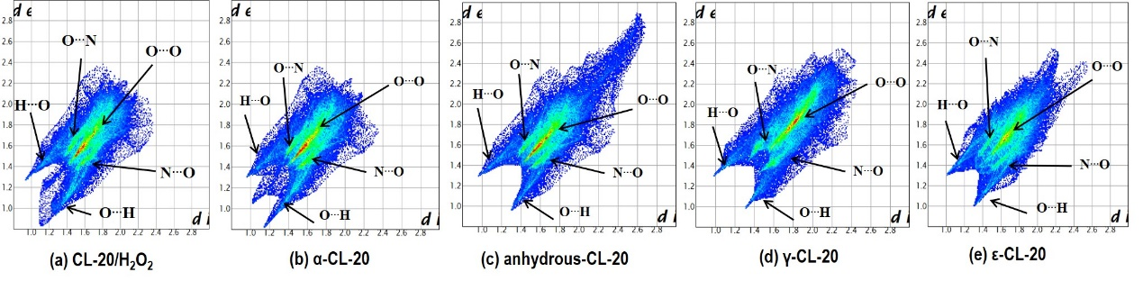
图S2 五种晶胞的指纹图
Fig. S2 Fingerprint of five crystal

图S3 基于指纹图分析获得的五种晶胞中分子间不同相互作用的贡献
Fig. S3 Relative contributions to the Hirshfeld surface area for the various close intermolecular contacts for five crystal

图S4 四种含能化合物在不同加热条件下势能的演变
Fig. S4 Potential energy (PE) evolution of four ECs heated at various temperatures

图S5 四种含能化合物中CL-20在不同加热条件下的数量演变
Fig.S5 Evolution of the number ratio of remaining CL-20 to original reactants (R_{n,CL-20})of the four ECs heated at different temperature

图S6 四种含能化合物在不同加热条件下生成NO₂的数量演化
Fig.S6 Evolution of the number ratio of NO₂ partitioned to original reactants (R_{n,NO2},) of the four ECs heated at different temperatures

 收稿日期：2019-00-00；修回日期：2019-00-00 基金项目：国家自然科学基金资助（21875227） 作者简介：王凡凡（1995-），女，在读研究生，主要从事含能材料热稳定性模拟研究。e-mail：1755352877@qq.com 通信联系人：张朝阳（1971-），男，研究员，主要从事计算含能材料学研究。e-mail：chaoyangzhang@caep.cn

